Presseinformation  September 2021 |  | Ansprechpartner für die Redaktion:  Schüco International KG  Ulrike Krüger  Karolinenstr. 1–15  33609 Bielefeld  Tel.: +49 (0)521 783-803  Fax: +49 (0)521 783-950803  Mail: PR@schueco.com  www.schueco.de/presse  www.schueco.com/press

Neuer Schüco Showroom am Standort in Weißenfels

Wohnbaulösungen zum Anfassen

Weißenfels. Modern und klar strukturiert präsentiert sich der neu gestaltete Schüco Showroom der Schüco Polymer Technologies KG in Weißenfels. Hier finden Architekturschaffende und Geschäftspartner:innen Trends, Produkte und Lösungen für den Wohnungsbau, können Fenster, Türen und Schiebesysteme optisch, haptisch und funktional erleben.

Das von der renommierten Agentur D’Art umgesetzte Showroom-Konzept basiert auf einer bereits vorliegenden Planung des Schüco Messestandes zur pandemiebedingt abgesagten „Fensterbau Frontale 2020“ und integriert daraus nachhaltig bereits gebaute Exponate und Messestandbauteile. Nachdem der Messauftritt zunächst als virtuell begehbare Markenwelt erlebbar war, ist nun in Weißenfels auf 400 Quadratmetern ein physischer Markenraum entstanden, in dem sich Architekt:innen, Verarbeiter:innen und Bauelementehändler:innen nach vorheriger Terminabsprache über die neuen Produkt- und Servicewelten für den Wohnungsbau informieren können.

Ein Mix aus anthrazitfarbenen Flächen, warmen Gold- und Holztönen, verschiedenen Steinoptiken und Pflanzen prägt das architektonische Gesamtbild des Showrooms. Empfangen werden die Schüco Gäste in einem einladenden Foyer mit Social-Wall, die über aktuelle Themen von Schüco informiert. Der Ausstellungsbereich mit den Themenstudios, als Raum-in-Raum-Konstruktionen gestaltet, und eine variable Eventfläche schließen sich mit einem offenen Übergang direkt an. Mit großformatigen Schriftzügen werden die verschiedenen Bereiche markant gekennzeichnet. In den Themenstudios Arrival, View und Panorama werden Schüco Wohnbaulösungen präsentiert und im Service-Bereich das umfangreiche Schüco Dienstleistungsportfolio.

Der Bereich Arrival zeigt designorientierte smarte Haustüren mit flügelüberdeckenden Füllungen und barrierefreien Nullschwellen aus Kunststoff und Aluminium. Hier können sich Besucher:innen zudem über profilintegrierte Zutrittskontroll- und Kommunikationssysteme von Schüco informieren. Dazu gehört das Schüco DCS (Door Control System), das Audio- und Video-Türkommunikation mit komfortabler und sicherer Zutrittskontrolle kombiniert. Weiterhin wird das Zutrittskontrollmodul Schüco BlueCon gezeigt, welches dank Bluetooth-Technologie eine schlüssellose Bedienung der Haustür über das eigene Smartphone ermöglicht. Im Bereich Arrival präsentiert Schüco darüber hinaus ein breites Angebot an Oberflächentechnologien und Farbmöglichkeiten.

Im Bereich View dreht sich alles um Fenster und Fenstertüren aus Kunststoff. Hier ist beispielsweise das neue Schüco Symbiotic Fenstersystem zu entdecken. Es vereint die beiden Schüco Werkstoffe Aluminium und Kunststoff und zeichnet sich durch schmale Ansichtsbreiten und ein puristisches, kantiges Design aus. Das Thema Komfort und Gesundheit wird durch barrierefreie Nullschwellen für Dreh-Kipp- und Stulpelemente der Serie Schüco LivIng und durch die fensterintegrierte Lüftungslösung Schüco VentoTherm Twist sowie den innen liegenden Sonnenschutz Schüco Integralmaster visualisiert.

Der Bereich Panorama steht für beste Aussichten und maximalen Lichteinfall durch Schiebe- und Hebeschiebetüren aus Kunststoff, die auch hinsichtlich Energieeffizienz, Sicherheit, Komfort und Design keine Kompromisse eingehen. Hier werden mit Blick auf inszenierte Außenlandschaften Schüco LivIngSlide Varianten gezeigt, beispielsweise in Panorama-Ausführung mit schmalsten Profilansichtsbreiten, in Kombination mit barrierefreier Nullschwelle und mit verdeckt liegendem, elektronischem Antrieb. Oder als mechanische Variante mit der Funktion ComfortStopp und Einbruchhemmung in Widerstandsklasse RC 2. Darüber hinaus präsentiert das Unternehmen das neue Schiebesystem Schüco SoftSlide sowie die neue Schüco EasySlide Hebeschiebe-Generation.

Der Bereich Service stellt das umfassende Dienstleistungsangebot der Schüco Polymer Technologies KG vor. Insbesondere die digitalen Lösungen stehen hier im Fokus. Dazu gehört Schüco PolyCal, eine mit Orgadata gemeinschaftlich entwickelte Fensterbausoftware für die einfache, effiziente Kalkulation und Fertigung von Schüco Fenstern, Türen und Schiebetüren aus Kunststoff. Neu ist auch die Planungs- und Ausschreibungssoftware Schüco PolyPlan, die umfassende technische Assistenz bei der Konstruktion unterschiedlichster Elementtypen sowie Zubehöre bietet und bei Ausschreibung und Angebotserstellung Unterstützung leistet. Daneben können Showroom-Besucher:innen einen Überblick zu den Serviceangeboten und -tools in den Bereichen Verkauf, Planung, Fertigung & Montage sowie After Sales gewinnen.

Der neue Schüco Showroom in Weißenfels lässt sich auch digital im 360-Grad Rundgang entdecken unter: www.schueco.com/polymer_highlights

Kontakt zur Anmeldung für eine Besichtigung vor Ort:
Schüco Showroom Weißenfels
Selauer Str. 155
06667 Weißenfels
Tel. +49 3443 342-0
E-Mail: showroom-weissenfels@schueco.com

70 Jahre Schüco – Systemlösungen für Fenster, Türen und Fassaden
Die Schüco Gruppe mit Hauptsitz in Bielefeld entwickelt und vertreibt Systemlösungen für Fenster, Türen und Fassaden. Mit weltweit 5.650 Mitarbeitenden arbeitet das Unternehmen daran, heute und in Zukunft Technologie- und Serviceführer der Branche zu sein. Neben innovativen Produkten für Wohn- und Arbeitsgebäude bietet der Gebäudehüllenspezialist Beratung und digitale Lösungen für alle Phasen eines Bauprojektes – von der initialen Idee über die Planung und Fertigung bis hin zur Montage. 10.000 Handwerksbetriebe und 30.000 Architekturbüros sowie Bauschaffen-de, die den Bau eines Gebäudes in Auftrag geben, arbeiten weltweit mit Schüco zu-sammen. 1951 gegründet, ist das Unternehmen heute in mehr als 80 Ländern aktiv und hat in 2020 einen Jahresumsatz von 1,695 Milliarden Euro erwirtschaftet. Weitere Informationen unter www.schueco.de

Die Bildfeindaten stehen im Schüco Newsroom unter
www.schueco.de/presse zum Download bereit.

Fotograf: Frank Peterschröder
Nutzungsrecht: Schüco International KG
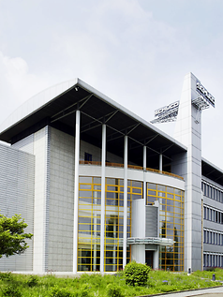
Firmensitz der Schüco Polymer Technologies KG in Weißenfels.

Fotograf: Matthias Schrumpf
Nutzungsrecht: Schüco International KG
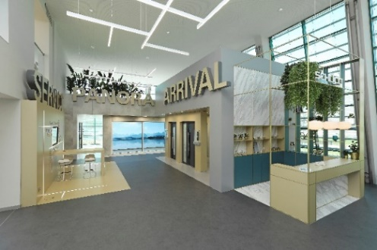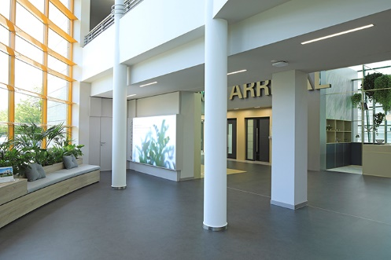
Der Schüco Showroom in Weißenfels kombiniert den Ausstellungsbereich mit großzügiger Eventfläche.

Fotograf: Matthias Schrumpf
Nutzungsrecht: Schüco International KG
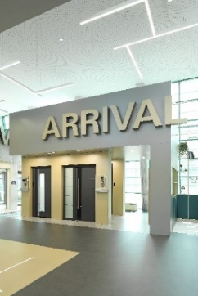
Der Bereich Arrival zeigt designorientierte smarte Haustüren mit flügelüberdeckenden Füllungen und barrierefreien Nullschwellen aus Kunststoff und Aluminium.

Fotograf: Matthias Schrumpf
Nutzungsrecht: Schüco International KG
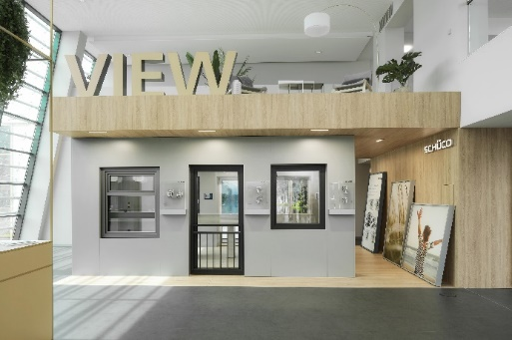
Im Bereich View dreht sich alles um Fenster und Fenstertüren aus Kunststoff.

Fotograf: Matthias Schrumpf
Nutzungsrecht: Schüco International KG
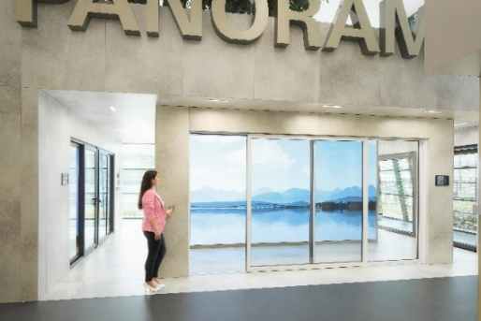
Im Bereich Panorama werden mit Blick auf inszenierte Außenlandschaften Schüco LivIngSlide Varianten mit schmalsten Profilansichtsbreiten präsentiert.

Fotograf: Matthias Schrumpf
Nutzungsrecht: Schüco International KG
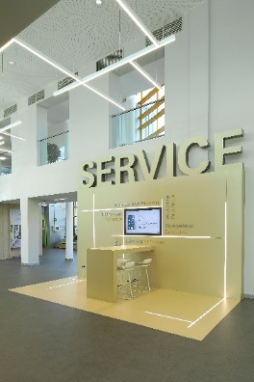
Der Bereich Service stellt das umfassende Dienstleistungsangebot der Schüco Polymer Technologies KG vor. Insbesondere die digitalen Lösungen stehen hier im Fokus.

